SATELITI
Sateliti se nahajajo na geostacionarni orbiti, ki leži nad ekvatorjem. Značilnost te orbite je v tem, da imajo predmeti na tej višini (36.000 km) obhodni čas okoli Zemlje enak našemu obhodu na Zemlji (enaka kotna hitrost). Iz tega sledi, da vidimo te predmete iz Zemlje, kot da bi mirovali na nebu. Ta geostacionarna orbita je “vidna” iz Zemlje kot lok, ki potuje od horizonta na vzhodu do horizonta na zahodu. Vrh loka je za severno poloblo viden na južni strani neba in sicer bolj severneje gremo, bolj južno bo viden ta lok. Obratno je za južno poloblo.
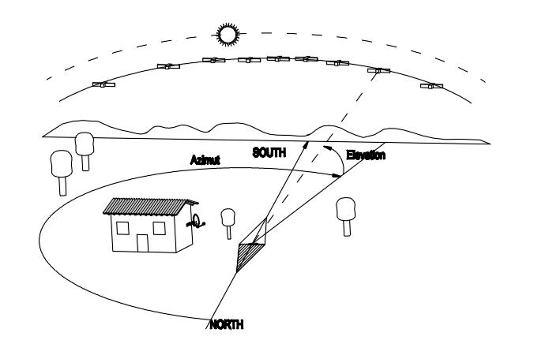
Stopinjske oznake satelitov (npr. Astra 19E, Hotbird 13E...) so izražene absolutno glede na Greenwich 0 stopinj (stopinje pomenijo kot med Greenwich-om in satelitom). Zato vidimo te satelite iz dane lokacije na zemlji pod drugačnimi koti.
Primer: Astra 1B je na 19-ih stopinjah vzhodno, kar pomeni, da oklepa z Greenwich-em kot 19 stopinj. V Sloveniji smo na 14 poldnevniku, zato Astra oklepa z nami kot (19-14=5) 5 stopinj. Tako iz naše hiše vidimo Astro 1B od čistega juga 5 stopinj bolj vzhodno. (Hotbird 13E vidimo iz Slovenije 1 stopinjo zahodno - se pravi skoraj popolni jug).
Ob sicer zapletenih kalkulacijah, si lahko zadevo poenostavimo in rečemo, da nam geografska dolžina premakne vse satelite po loku, geografska širina pa spreminja razdalje med sateliti (“gosti” in “redči” satelite na loku).

PRVI VOHUNSKI SATELIT

Avgusta 1960 je ameriški predsednik Dwight D. Eisenhower sklical tiskovno konferenco, na kateri je razglasil uspešno vrnitev rakete Discoverer XIII, ki je v vesolje prvič ponesla ameriško zastavo. Kapsula s simbolnim tovorom je le nekaj dni prej treščila v morje severovzhodno od Hawajev, od koder so jo mornariški helikopterji prepeljali na bližnjo križarko ameriške vojske. Bilo je prvič, da se je tovor poslan v vesolje varno vrnil nazaj na Zemljo. Med ponosnim razkazovanjem zastave, je Eisenhower novinarjem razlagal, da je izstrelitev Discovererja del znanstvenih raziskav brezzračnega prostora v orbiti nad Zemljo. Vendar takrat ni govoril resnice. Discoverer ni bil nič drugega kot krinka za skrivni vesoljski vohunski program z imenom Corona. CIA in vojska sta ga razvili v popolni tajnosti, da bi iz vesolja fotografirali Sovjetsko zvezo in Kitajsko, zato glavni tovor na Discovererju nikakor ni bila ameriška zastava, ampak zelo občutljivi fotografski aparati in kamere. To je bil prvi vohunski satelit.

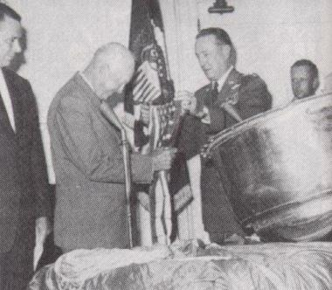
Predsednik Dwight D. Eisenhower s prvo ameriško zastavo, ki je bila v vesolju.
Lani je ameriška administracija s projekta Corona odstranila pečat vojaške tajnosti, zato je postalo več kot 800 000 fotografij, ki jih je satelit posnel na 650 km filma, dostopnih vsem zainteresiranim. Najbolj si manejo roke znanstveniki vseh strok, ki so z lobiranjem pri vladi in v kongresu tudi največ pripomogli k odprtju arhivov. Nekaj desetletij stare slike, jim bodo v veliko pomoč pri zaznavanju sprememb naravnega okolja, pri odkrivanju geoloških posebnosti, antičnih mest in značilnih reliefov na zemeljski površini, ki jih opazimo šele z velike višine.
Zgodba o Coroni predstavlja enega največjih mejnikov v obveščevalni tehniki. Znanost in vesoljska tehnika sta omogočili ameriški vladi tajno opazovanje zaprtih in strogo varovanih območij v osrčju držav drugega bloka, kar je politikom močno olajšalo sprejemanje strateških odločitev. Od svoje 14. misije naprej se je Corona na Zemljo vračala s slikami nasprotnikovega teritorija, ki so bile neznanskega pomena v napetih časih hladne vojne. Od 147 poletov do ukinitve programa leta 1972, jih je kar 102 prineslo pomembne podatke o nasprotni strani. Med najpomembnejše tako zbrane informacije sodijo:
slike vseh sovjetskih raketnih oporišč
razkritje, da domnevnega zaostanka v razvoju raketne tehnike med SZ in ZDA ni
seznanjanje predsednika Kennedyja z natančnimi podatki o sovjetskem jedrskem arzenalu med Kubansko raketno krizo
ugotavljanje ruske asistence Kitajski pri razvoju atomske bombe
spremljanje razvoja novih sovjetskih podmornic od konstrukcije do splavitve
kontroliranje izvajanja prvega razorožitvenega plana med obema velesilama SALT 1
Smo devet dni po uspešnem povratku kapsule Discoverer XIII z ameriško zastavo v Pacifik, je Rusom uspelo s Sputnikom V v orbito poslati psa Belko in Strelko. Kot že leta 1957, ko so z izstrelitvijo prvega umetnega satelita Sputnik I spravili v nelagodje zahodne politike, so bili sedaj spet v prednosti. Američanom je bilo jasno, da lahko Rusi raketno tehniko, ki spravi v orbito satelit, zlahka uporabijo tudi za pošiljanje atomskih bomb preko oceana.

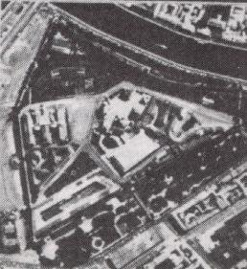
Kremelj 28. maja 1970. Razpoznati se da celo posamezne avtomobile.
Kmalu po Drugi svetovni vojni je Sovjetska zveza nad svoj oboroževalni program dvignila železno zaveso, zato so morale zahodne obveščevalne službe iznajti nove tehnike zbiranja informacij o razvoju nasprotnikove vojaške industrije, pri čemer so jih še posebej natančno zanimale medcelinske bojne rakete. Najprej so poskušali prodreti čim globlje v sovjetsko ozemlje kar z običajnimi letali in se čim dlje izmikati takrat še maloštevilnim radarjem. Vendar so lahko tako pokrili le zelo omejena področja ob meji, medtem ko je ostalo osrčje dežele nedostopno. Leta 1955 so se v zrak prvič dvignila, skrbno in le v ta namen skonstruirana, vohunska letala U2, ki so lahko preletela celotno Sovjetsko zvezo na višini 20 km, kar je bilo za tiste čase nad dosegom sovjetske zračne obrambe. Od leta 1956 do 1960 so drzni piloti opravili 24 poletov globoko v rusko ozemlje in se vračali s fotografijami skoraj celotne države. Čeprav tega Zahod ni pričakoval, so ruski radarji spremljali vdore letal U2 že od prvega poleta naprej. Kremelj je nekajkrat ostro protestiral zaradi kršenja zračnega prostora, vendar so se poleti nadaljevali. CIA se je zavedala, da je je vohunjenje z letali U2 le začasno, saj so postajale ruske protizračne rakete vedno bolj natančne, zato je pospešeno razvijala vohunske satelite. 1. maja 1960 je ruska protizračna obramba z raketo SA-2 sestrelila pilota CIA-e Francisa Garya Powersa. Raketo protizračne obrambe je razneslo v bližini njegovega U2 nad Sverdlovskim globoko v Rusiji, ko je letel iz baze v Pakistanu proti Norveški. Dogodek je Eisenhowerja prisilil, da je v imenu ZDA obljubil prenehanje vohunskih preletov čez sovjetsko ozemlje. Samo 110 dni po Powersovi sestrelitvi, pa je 14. polet Corone naenkrat prinesel več slik Vzhodne Evrope in Sovjetske zveze kot vsi poleti letal U2 skupaj. Med 17 kratno obkrožitvijo Zemlje je satelit kar 7 krat posnel zanikano področje, kakor so imenovali teritorij drugega bloka agenti CIA-e.
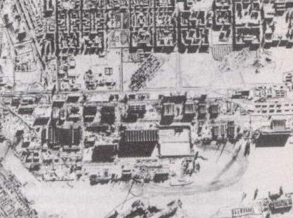
Pristanišče Severodvinsk ob Belem morju, posneto 10. februarja 1969, je bilo največja tovarna podmornic v Sovjetski zvezi.
Kamere, ki so jih vgrajevali v vohunske satelite, so zasnovali že leta 1955, ko je Eisenhower odobril še en skrivni projekt, pri katerem so spuščali čez Rusijo visokoleteče meteorološke balone. Ti so imeli vgrajene kamere, ki so med letom vestno slikale področja, čez katera so letele. Spuščali so jih na evropski strani, lovili pa nad Pacifikom, vendar so morali zaradi ostrih protestov Kremlja projekt ustaviti že po slabem mesecu. Leta 1958 je Svet za nacionalno varnost programu razvoja vohunskih satelitov dodelil največjo prioriteto in program krstil z imenom Corona. Projekt je vodil izkušeni Richard M. Bissell, ki se je izkazal že z dobro organizacijo in hitro izvedbo poletov letal U2. Inženirje raznih strok je zbral v skupino z imenom Nacionalna pisarna za pregledovanje terena, ki je ob močni podpori CIA-e in obrambnega ministrstva dobro skrita delovala znotraj Zračnih sil. Inženirji so se trudili odgovoriti na kopico vprašanj, ki so spremljala projekt. Tipične probleme sta predstavljali izvedba stabilne orbite ter vpliv mraza, vročine in brezzračnega prostora na filme in kamere. Posamezne dele Corone so izdelovale različne tovarne širom ZDA, ki so morale biti vedno pripravljene na spremembe in izpopolnitve. Prvih ducat Coroninih izstrelitev ni bilo uspešnih zaradi najrazličnejših okvar. Največkrat se je pokvarila kamera ali pa je raketa zgrešila pravo orbito. Bissell je prve neuspehe opisal z besedami, ki so se ohranile v dosjejih CIA: Če gre na testni polet letala, se lahko pilot v primeru težav hitro vrne na letališče in poroča o napaki. Ko pa testno izstreliš satelit, ti ne bo nihče sporočil, kaj je narobe, če se bo raketa obnašala drugače kot pričakujš. O vzroku napake moraš sklepati na daljavo. Ko v novem poskusu napako odpraviš in gre ponovno kaj narobe, si spet v podobnem položaju kot prej. V primeru Corone se je ta začaran krog vrtel in vetel do 14. poskusa, ko je šlo končno vse po načrtih.
Snemalne kamere so že pri prvih uspešnih misijah razločile tudi samo kakih 10 metrov velike objekte na Zemljini površini, a CIA s tem ni bila zadovoljna. Bliskovito je razvijala nove tehnike, tako da so lahko njeni analitiki leta 1963 na fotografijah razpoznali predmete, ki niso bili večji kot le 2 do 3 metre. Tudi filme so strokovnjaki Kodaka razvili prav v ta namen. Naredili so tanjše, vzdržljivejše in občutljivejše emulzije, ki so omogočale tudi do 40 kratno povečavo negativov, kar je občutno zmanjšalo količino potrebnega filma za pokritje nekega področja. Vendar se množica inženirjev, ki so delali na projektu Corona, s svojimi bleščečimi uspehi ni mogla pred nikomer bahati, saj so bili vsi zavezani k popolnemu molku. Projekt so držali v tajnosti, ker bi sicer tuje vlade svoje kočljive projekte zamaskirale tudi pred pogledi z neba in še posebno zviti Rusi, bi sigurno postavili izmišljena mesta, samo da bi preslepili nasprotnika.
Čeprav skrita očem javnosti, pa je Corona igrala močno vlogo v mednarodni politiki. Ko sta se leta 1960 v predsedniški kampaniji pomerila Richard M. Nixon in John F. Kennedy, se je glavna predvolilna debata vrtela okoli ameriške ogroženosti zaradi ruskih medcelinskih raket z jedrskimi glavami. Sovjetski premier Nikita Hruščev, se je javno večkrat hvalil, da njegove tovarne množično izdelujejo tovrstne rakete, a so ga skrbne analize Coroninih fotografij kmalu postavile na laž. Ameriški analitiki so iz serije panoramskih posnetkov ugotovili, da je ruska nevarnost pravzaprav velik papirnat tiger. Na celotnem ozemlju Sovjetske zveze so našteli le peščico medcelinskih raket in majhno število bombnikov z dolgim dosegom. Vendar je že kmalu po Kennedyjevi vselitvi v Belo hišo ZDA doletela najhujša kriza Hladne vojne. Hruščev je hotel svoje pomanjkanje medcelinskih raket nadomestiti z namestitvijo raket krajšega dosega na Kubi, kar bi polovico ZDA postavilo v potencialno tarčo ruskih atomskih bomb. Sveži posnetki kubanskih raketnih izstrelišč z vohunskimi letali U2, so omogočili ameriškim diplomatom dramatično konfrontacijo s sovjetskim zunanjim ministrom v Združenih narodih. Vendar pravega razloga za Kennedyjevo neomajno vztrajanje na popolni odstranitvi vseh raket s Kube niso poznali niti vsi ameriški diplomati. S pomočjo Coroninih fotografij Sovjetske zveze, je CIA ugotovila, da je ruski jedrski arzenal daleč preslaboten za kakršen koli spopad, kar je močno utrdilo ameriško vztrajanje pri popolni odstranitvi vseh raket.

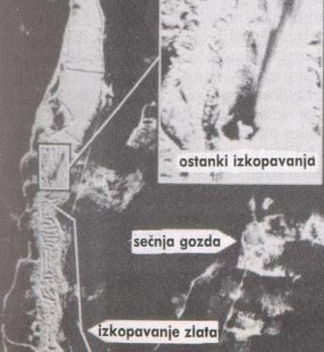

Površinski rudnik zlata, Sibirija, 26. november 1970
Vendar v tistem času tudi Rusi niso stali križemrok. Aprila 1962 so izstrelili svoj vohunski satelit z imenom Zenit, ki je tri dni krožil okoli Zemlje in temeljito poslikal ZDA. A njihova tehnika ni omogočala tako dobre resolucije kot ameriška. Že v 1960-ih so zaostajali za nekaj let, potem pa se je razlika samo še povečevala. Dandanes lahko ameriški vohunski sateliti posredujejo slike v realnem času, kar omogoča CIA-i izdelavo trodimenzionalnih filmov o potencialnih tarčah, ločljivost pa je tako dobra, da lahko štejejo čakajoče v vrsti za karte pred kinodvorano.
Večina analitikov povojne zgodovine se strinja, da bi brez vohunskih satelitov le stežka zadrževali dogajanje med Hladno vojno pod vreliščem. Nezaupanje med ZDA in SZ je bilo največje v letih takoj po vojni do konca 1950-ih, ko nobena stran ni vedela kaj počne druga. Konec 1970-ih in v začetku 1980-ih so Rusi izstrelili več kot 100 satelitov na leto, od katerih je bila polovica vohunskih. Slike nasprotnikovega terena in njegovih vojaških zmogljivosti, so dajale obema blokoma občutek varnosti, ki je bila osnova za zbližanje in otoplitev odnosov v 1980-ih. Brez pretiravanja lahko rečemo, da so bili vohunski sateliti en glavnih temeljev stabilnosti med Hladno vojno.

